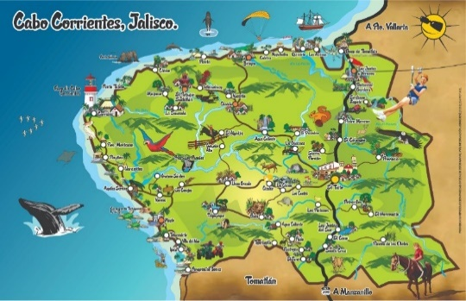
INFORME TRIMESTRAL DE ACTIVIDADES OCTUBRE A DICIEMBRE TURISMO 2022

DATOS DE CONTACTO
HORARIO DE ATENCIÓN: 09:00 A.M. A 16:00 P.M.
01 322 (2690 090) EXT. 121
CORREO:
turismo@cabocorrientes.gob.mx

INTRODUCCION

Cabo Corrientes es sin duda uno de los lugares privilegiados, la gran variedad de riquezas naturales, diversidad de climas, flora y fauna que hacen de nuestro municipio un lugar autentico con grandiosos atractivos para visitar.

Nuestro municipio tiene identidad propia, sin crear competencia sino trabajo en conjunto que será el principal eje a seguir durante este plan de trabajo, así como iniciar con las bases, para poder detonar de manera ordenada y concreta.

El turismo se ha convertido en una de las fuentes principales de ingresos en la economía nacional y a su vez de nuestro municipio por la cercanía con uno de los destinos turístico más importantes del país. Siendo Cabo Corrientes uno de los destinos con una riqueza invaluable en atractivos, naturales, históricos y culturales hacen que tenga un gran potencial turístico

MISION

Fomentar e impulsa el desarrollo económico a través del potencial turístico de nuestro municipio, con el esfuerzo de la iniciativa pública y privada en el Municipio de Cabo Corrientes.

VISION

La Dirección de Turismo trabajara para que el Municipio de Cabo Corrientes sea un destino turístico competitivo y reconocido a nivel Internacional; prestando servicios de calidad y profesionalismo al visitante. Diversificando a la oferta turística, detonando un desarrollo turístico sustentable.

VISION

ACTIVIDADES OCTUBRE

- Asistencia al Diplomado de Gerontología y vida saludable mes de octubre.
- 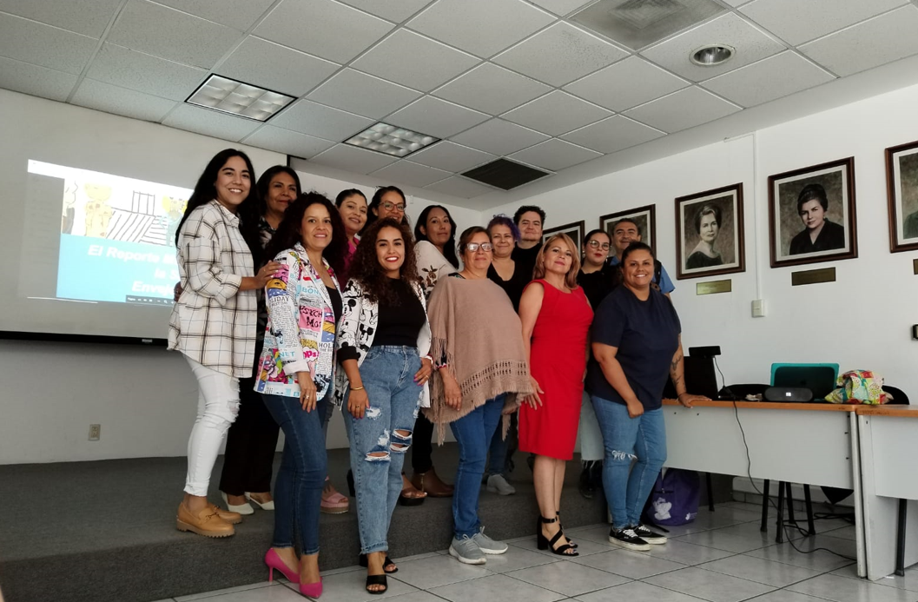

- Participación en la 1ra feria del Café en el Jardín Botánico con el objetivo de incentivar a los productores de café a emprender y llevar este delicioso producto a nivel internacional. 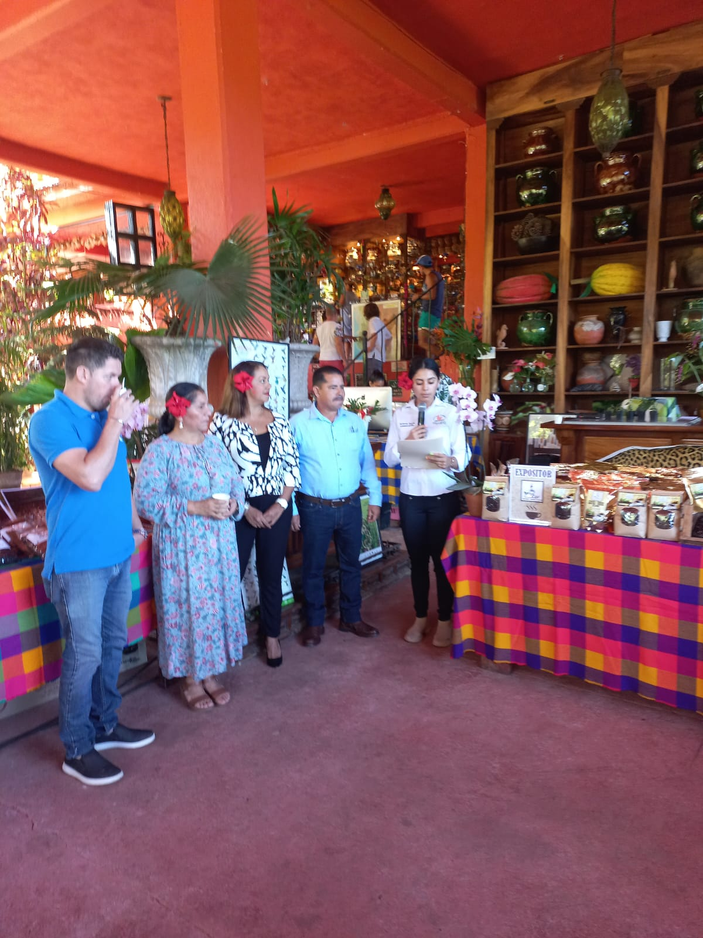 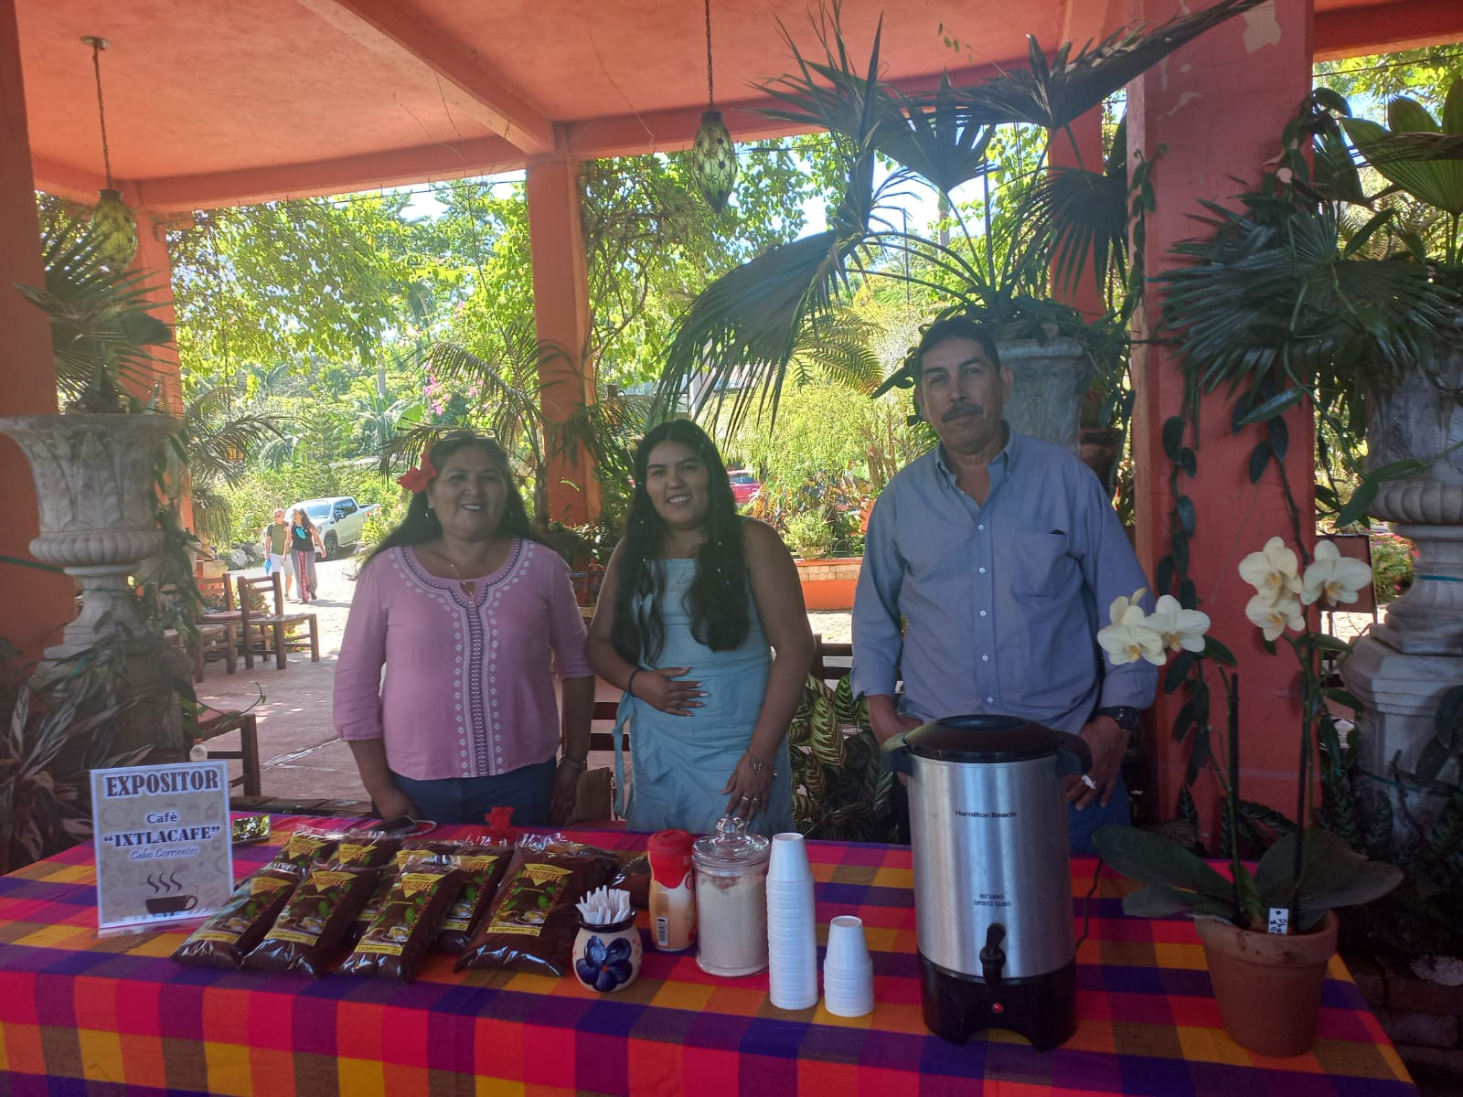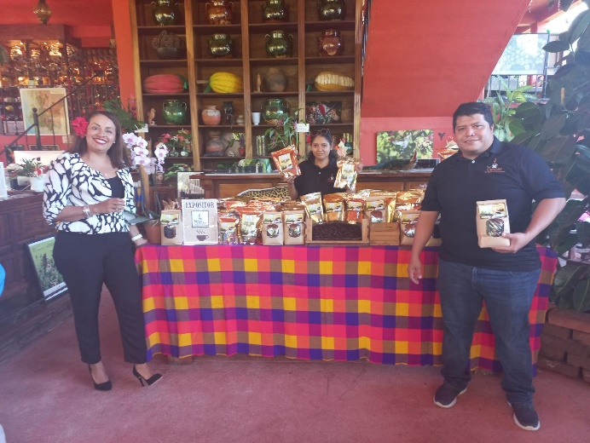

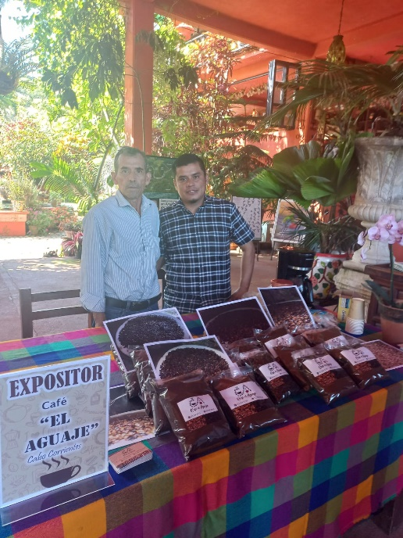

- Taller señalética Punta a Punta impartido por equipo de Turismo del Estado y contando con la asistencia y participación del Ing. Arturo Dávalos Peña Director de Turismo de Playa, con el objetivo de diseñar una señalética estándar y funcional para la Costa Alegre revisando la que actualmente existe para dar una orientación más funcional participando diferentes Direcciones
- de nuestro H. Ayuntamiento.
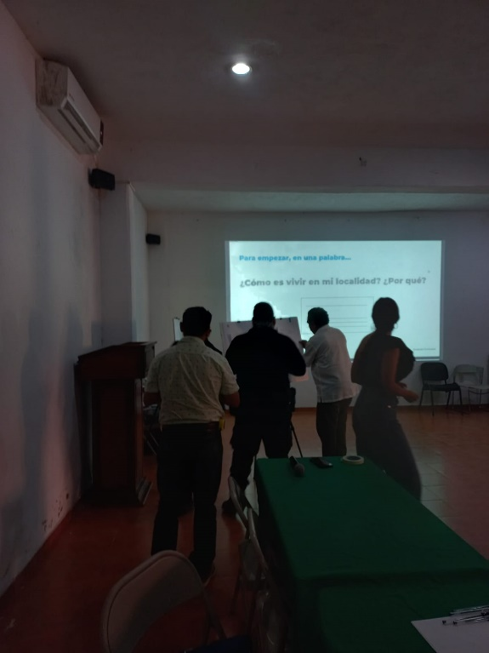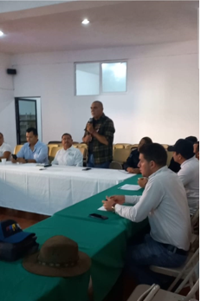

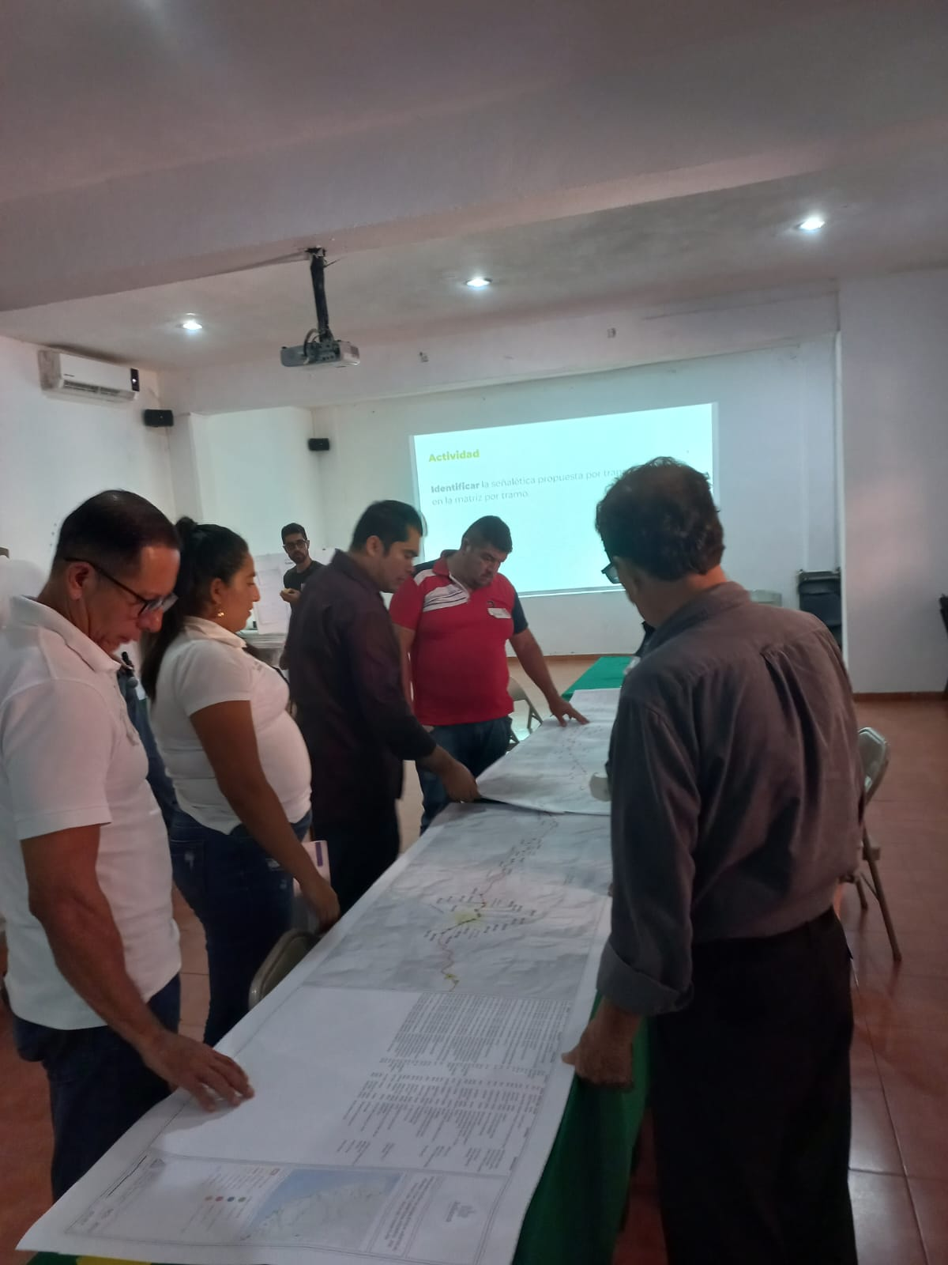
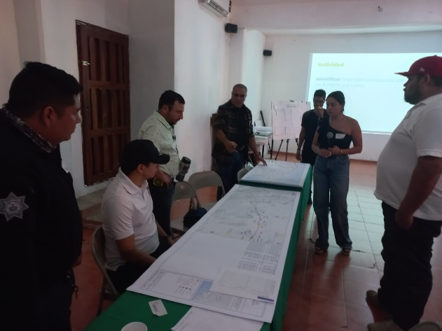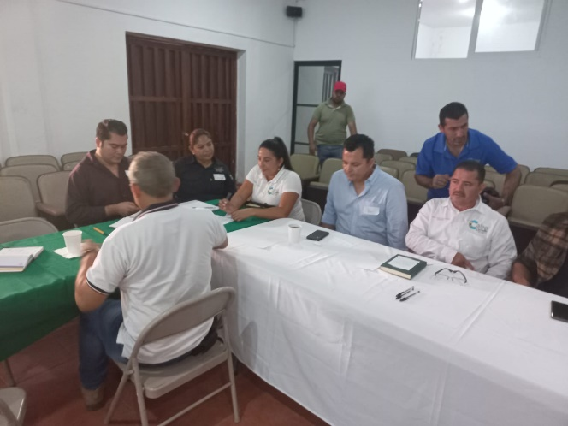

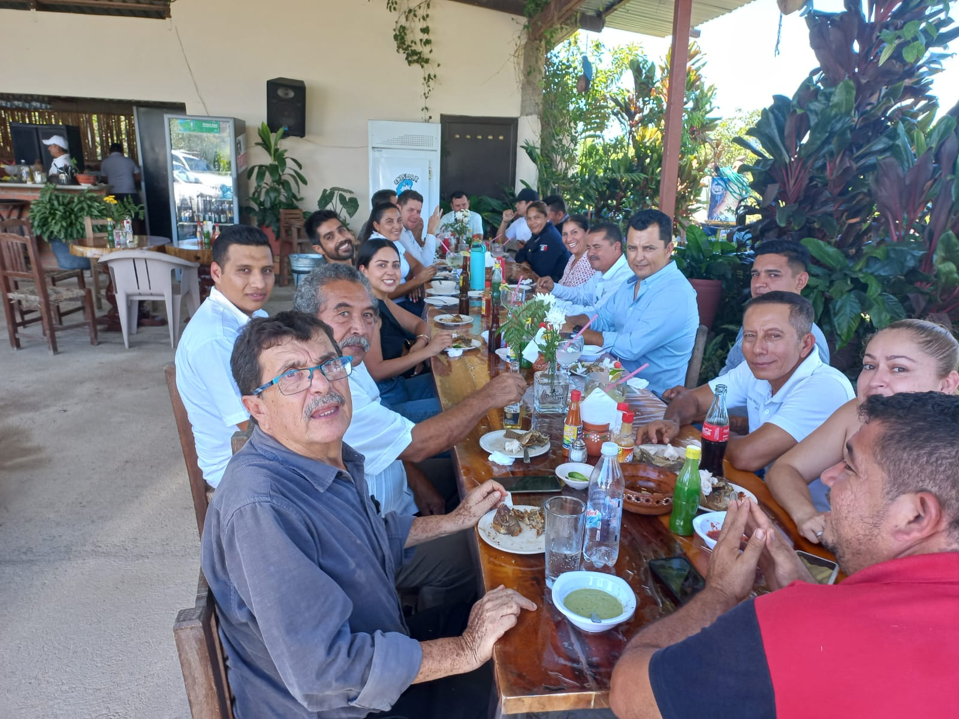

- En solidaridad con el proyecto de Fuerza Mujeres participación y solidaridad 19 de octubre.
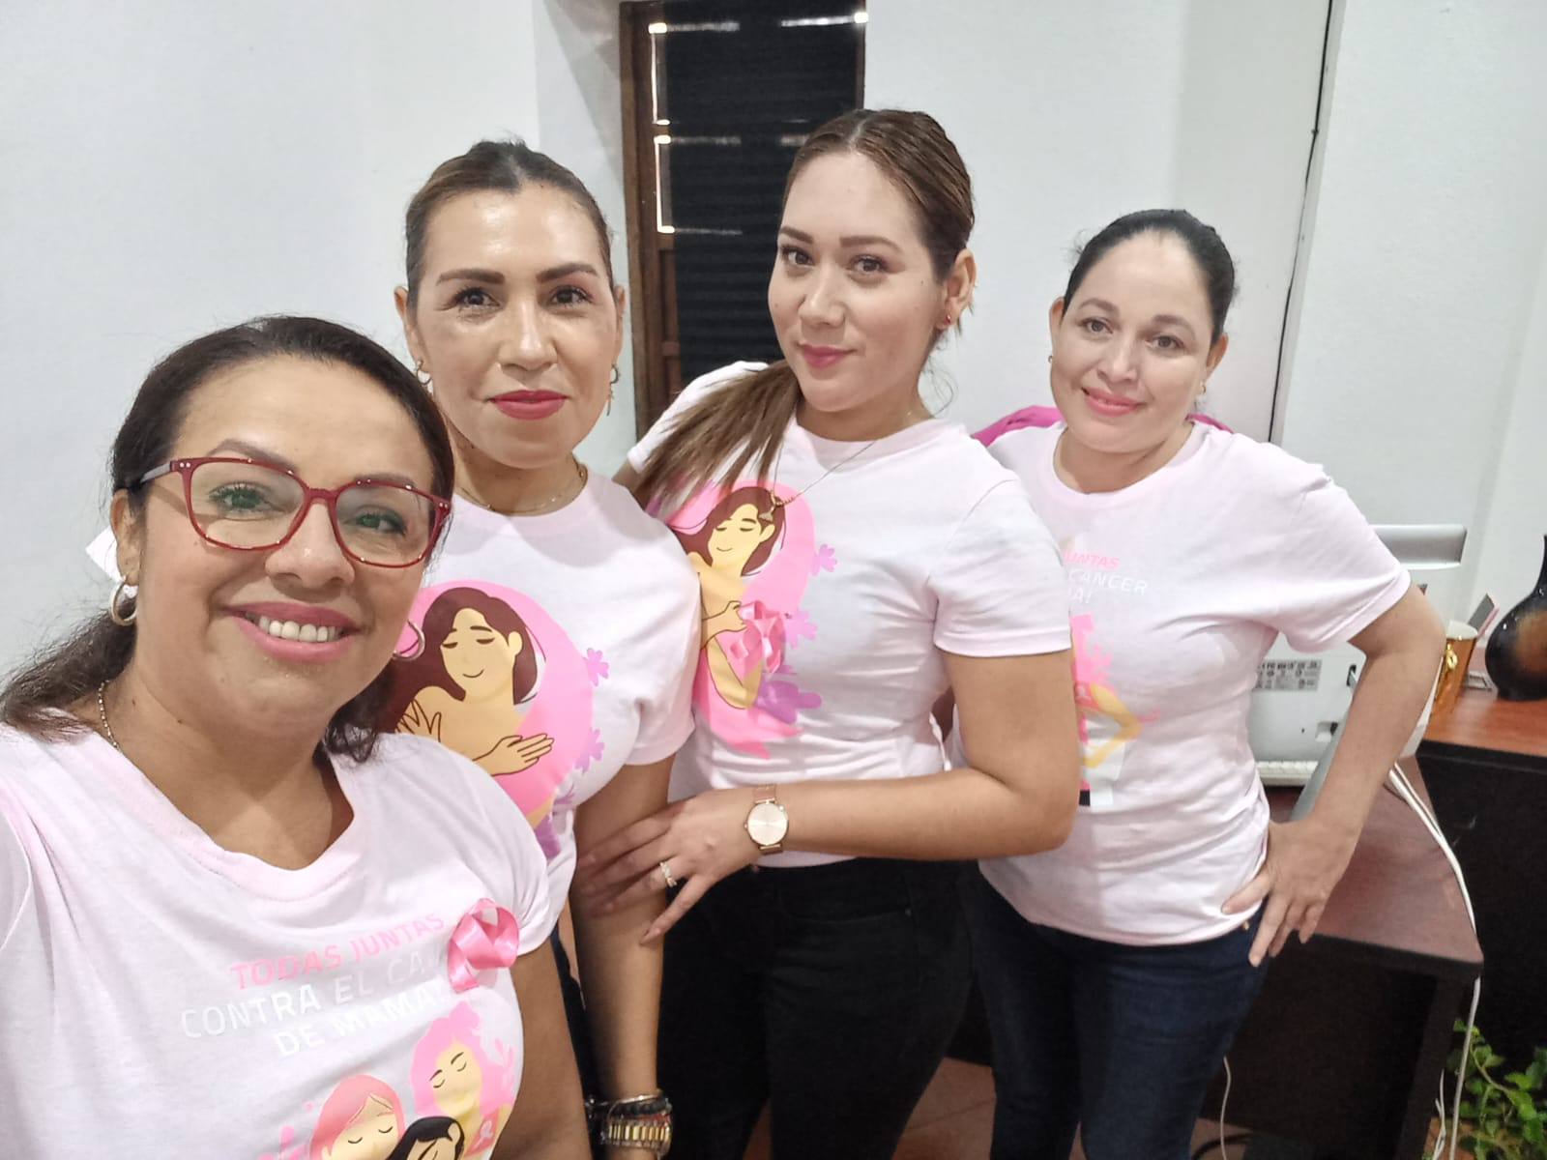

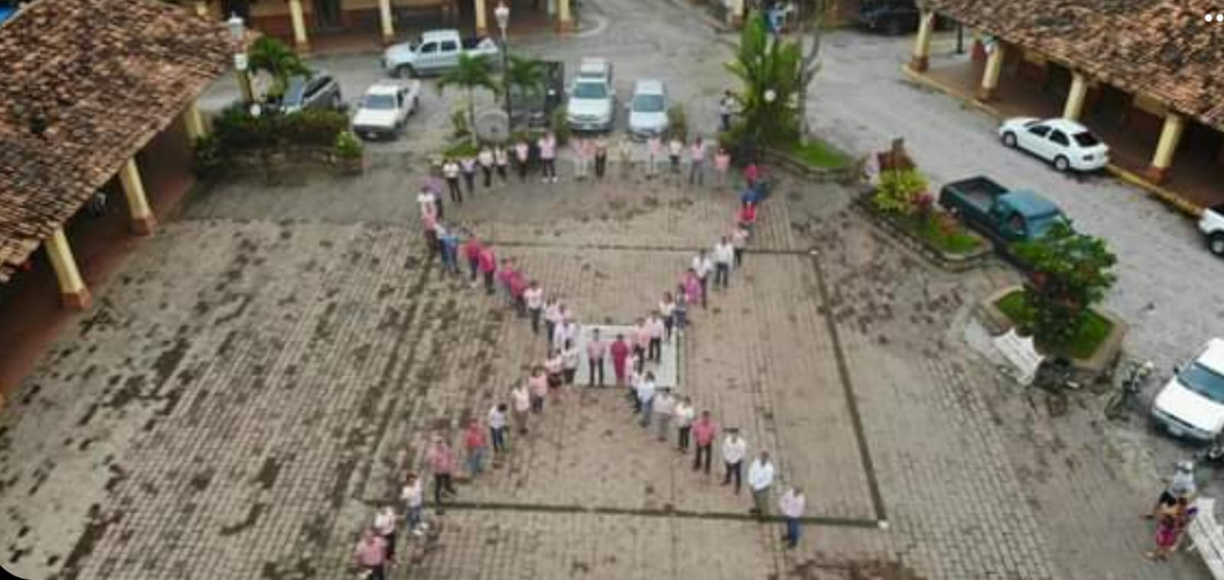

- Participación en la 1ra Feria ambiental de en honor a los 10 años de JISOC siendo Cabo Corrientes la sede de esta feria y con la participación de las diferentes instituciones que nos visitan y compartiendo actividades de concientización pare nuestro Municipío y nuestro planeta comenzando desde una separación de la Basura en casa.
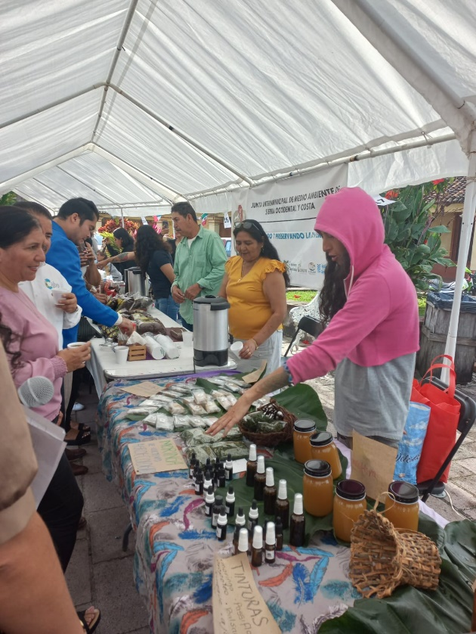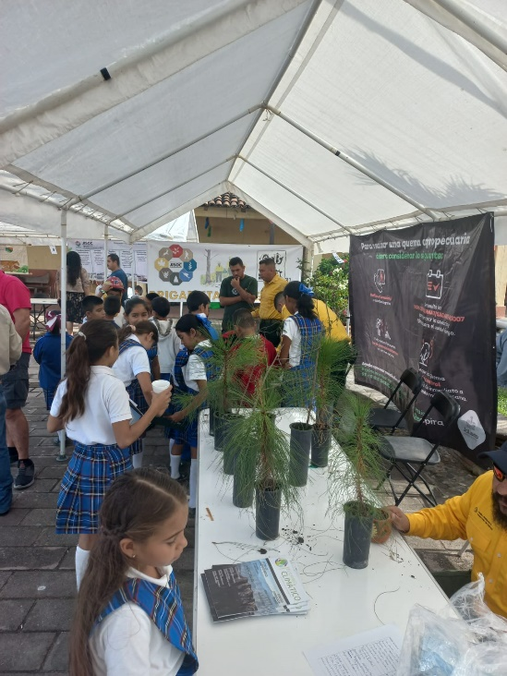
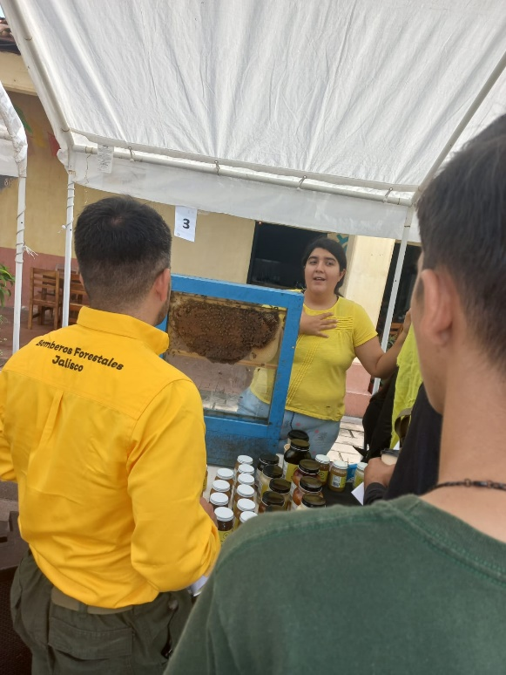

- Reunión con el mercadito de Yelapa, con el objetivo de revisar el reglamento y llevar acuerdos para esta temporada 2022 – 2023 y formación del nuevo comité.
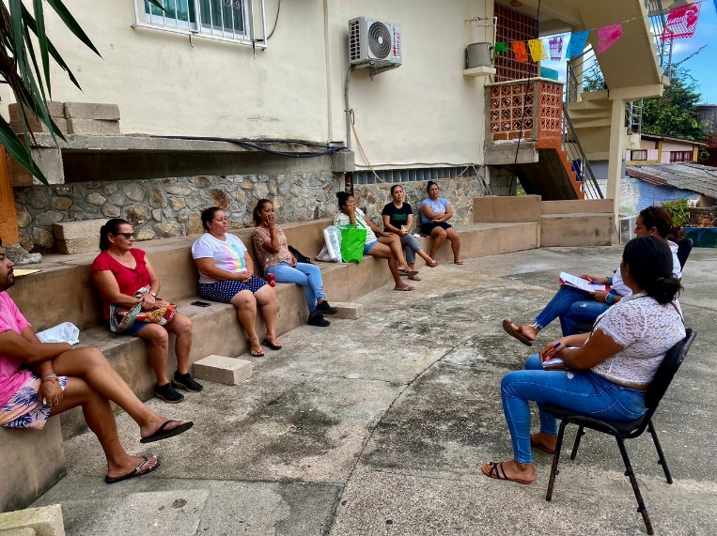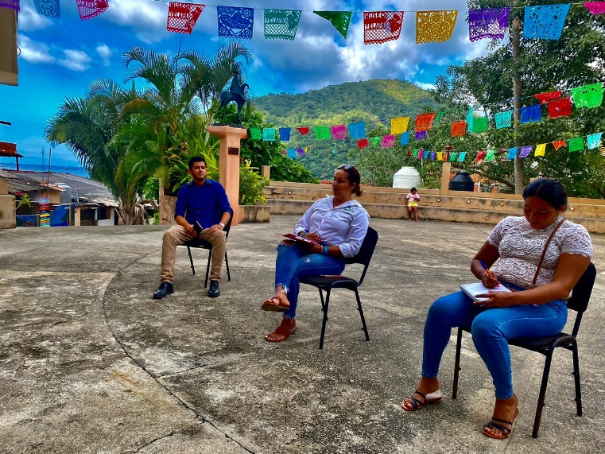

- Reunión con mercadito de Quimixto para la próxima inauguración, donde se dio lectura al reglamento, formación del comite y se llegó a acuerdos aplicables a las necesidades de la localidad.
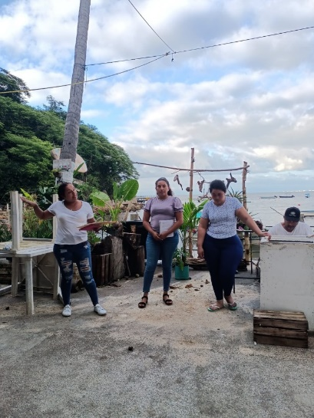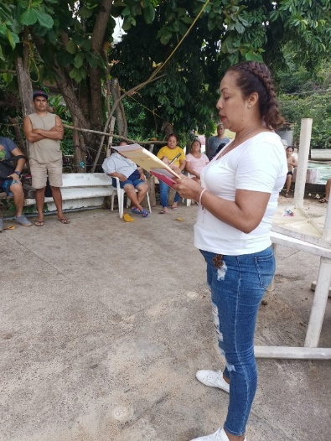
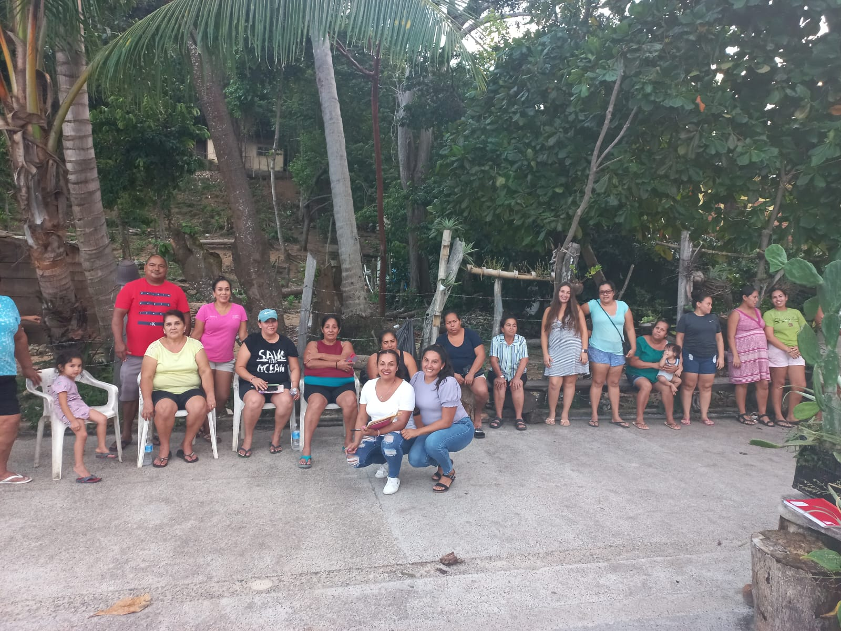

VIS

ACTIVIDADES NOVIEMBRE
FB
- Asistencia al Diplomado de Gerontología y vida saludable.
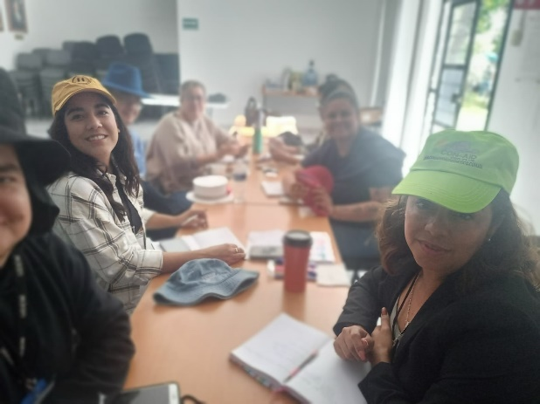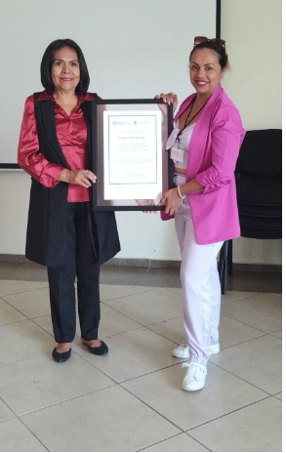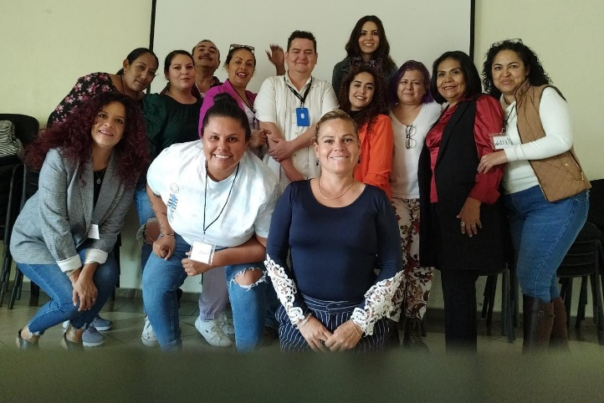

- Participación en el desfile día de muertos.
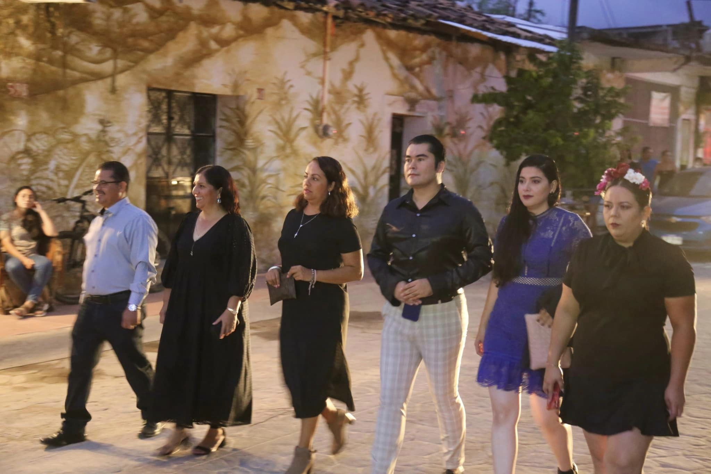
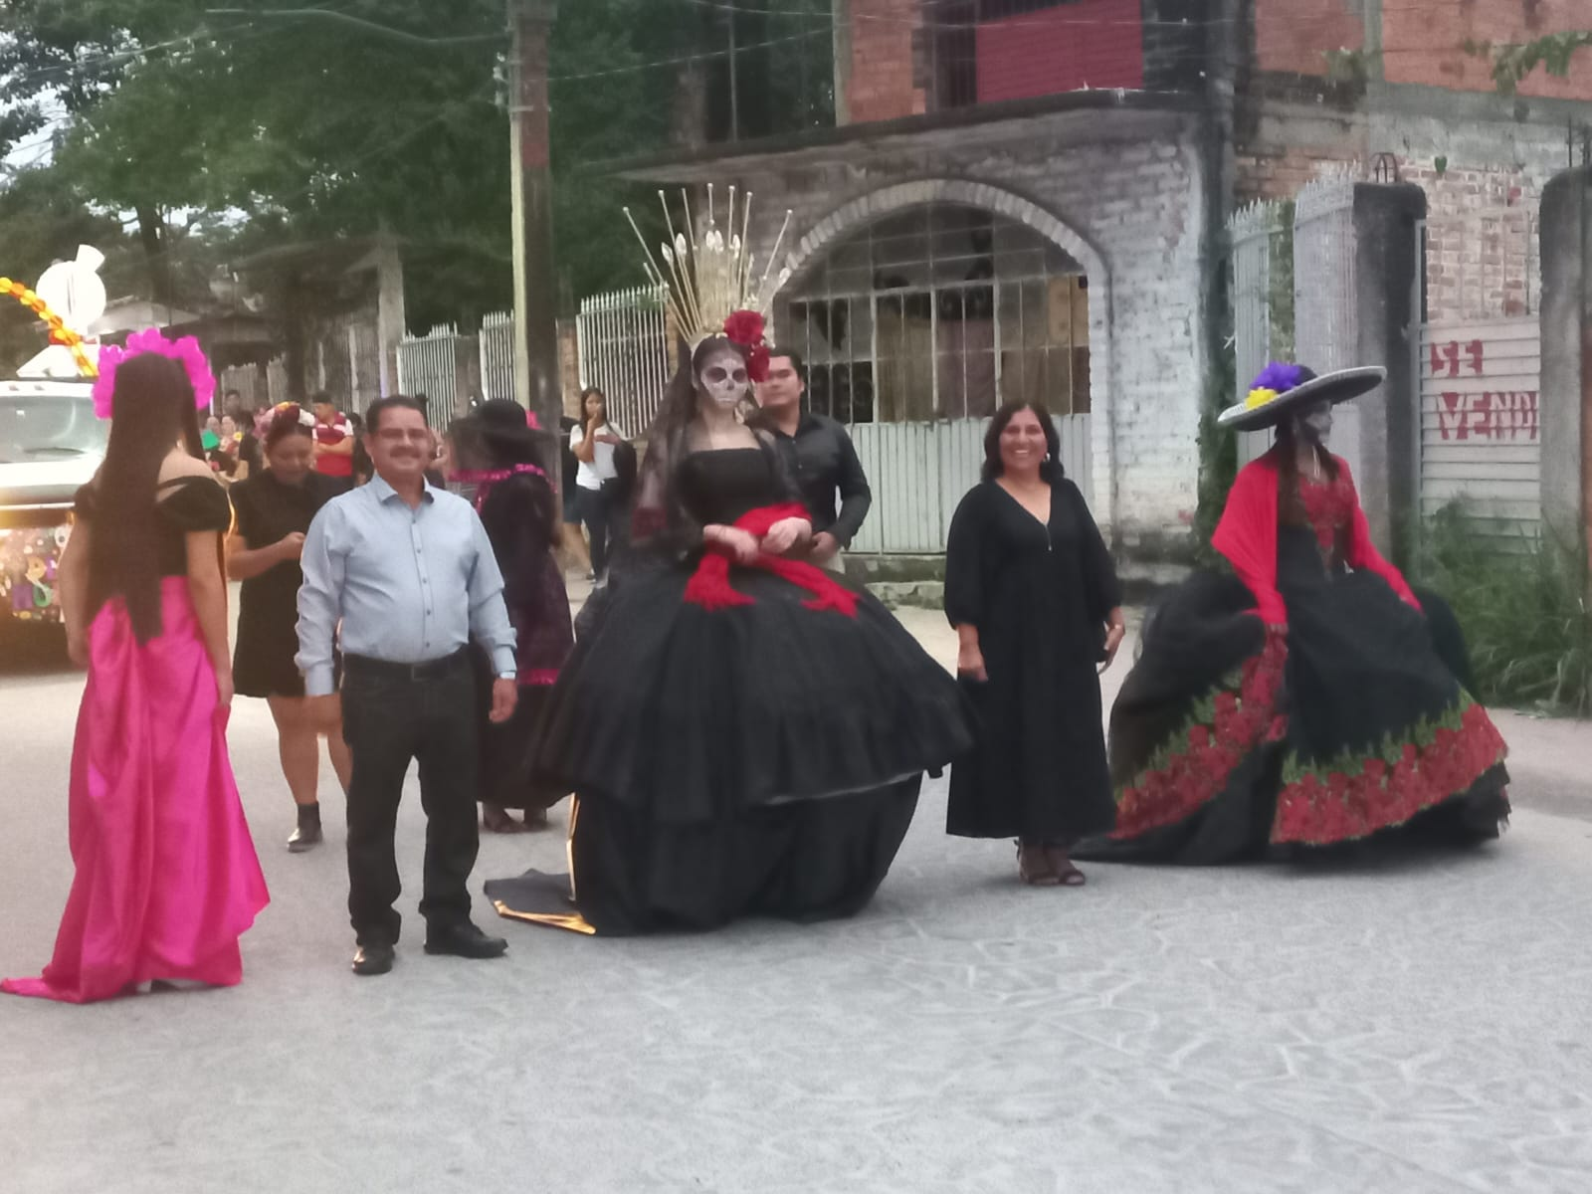

- Inauguración de Mercadito Quimixto 2022 -2023, con este proyecto activar e incrementar la economía local.

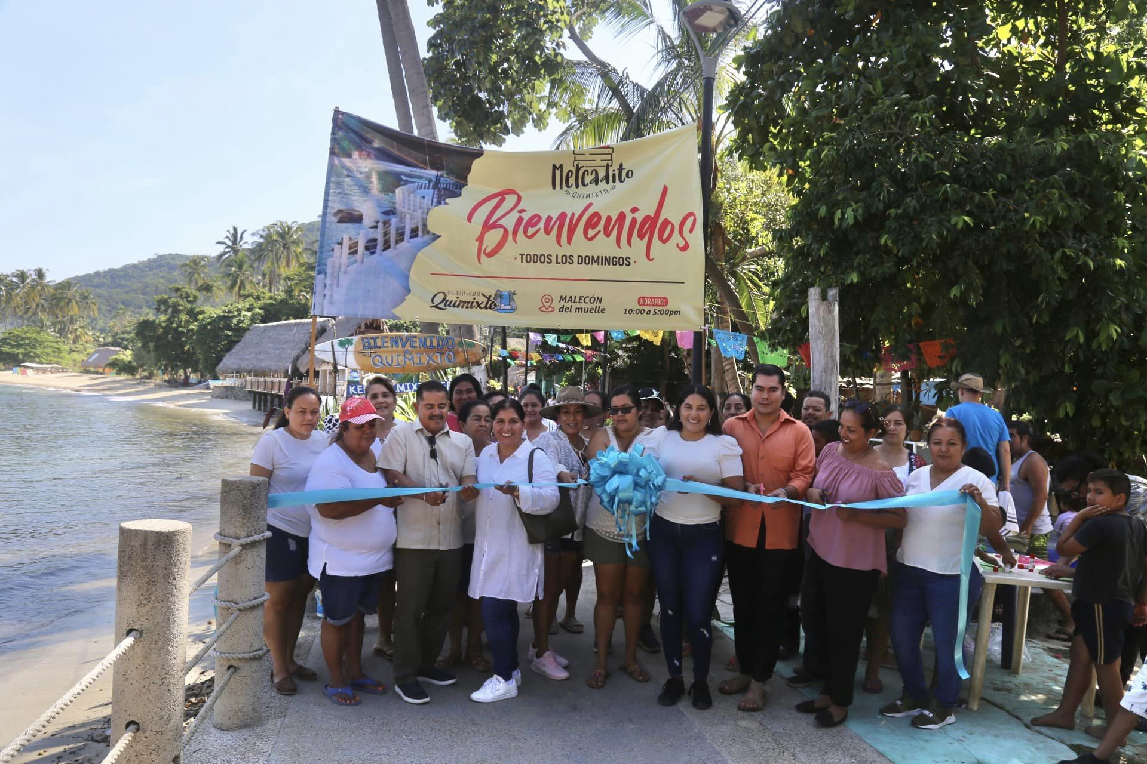

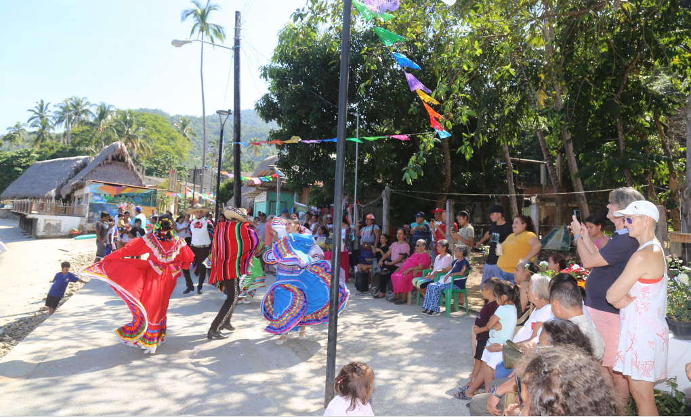

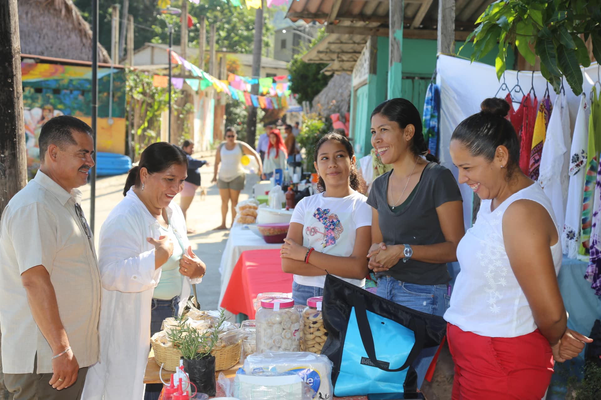

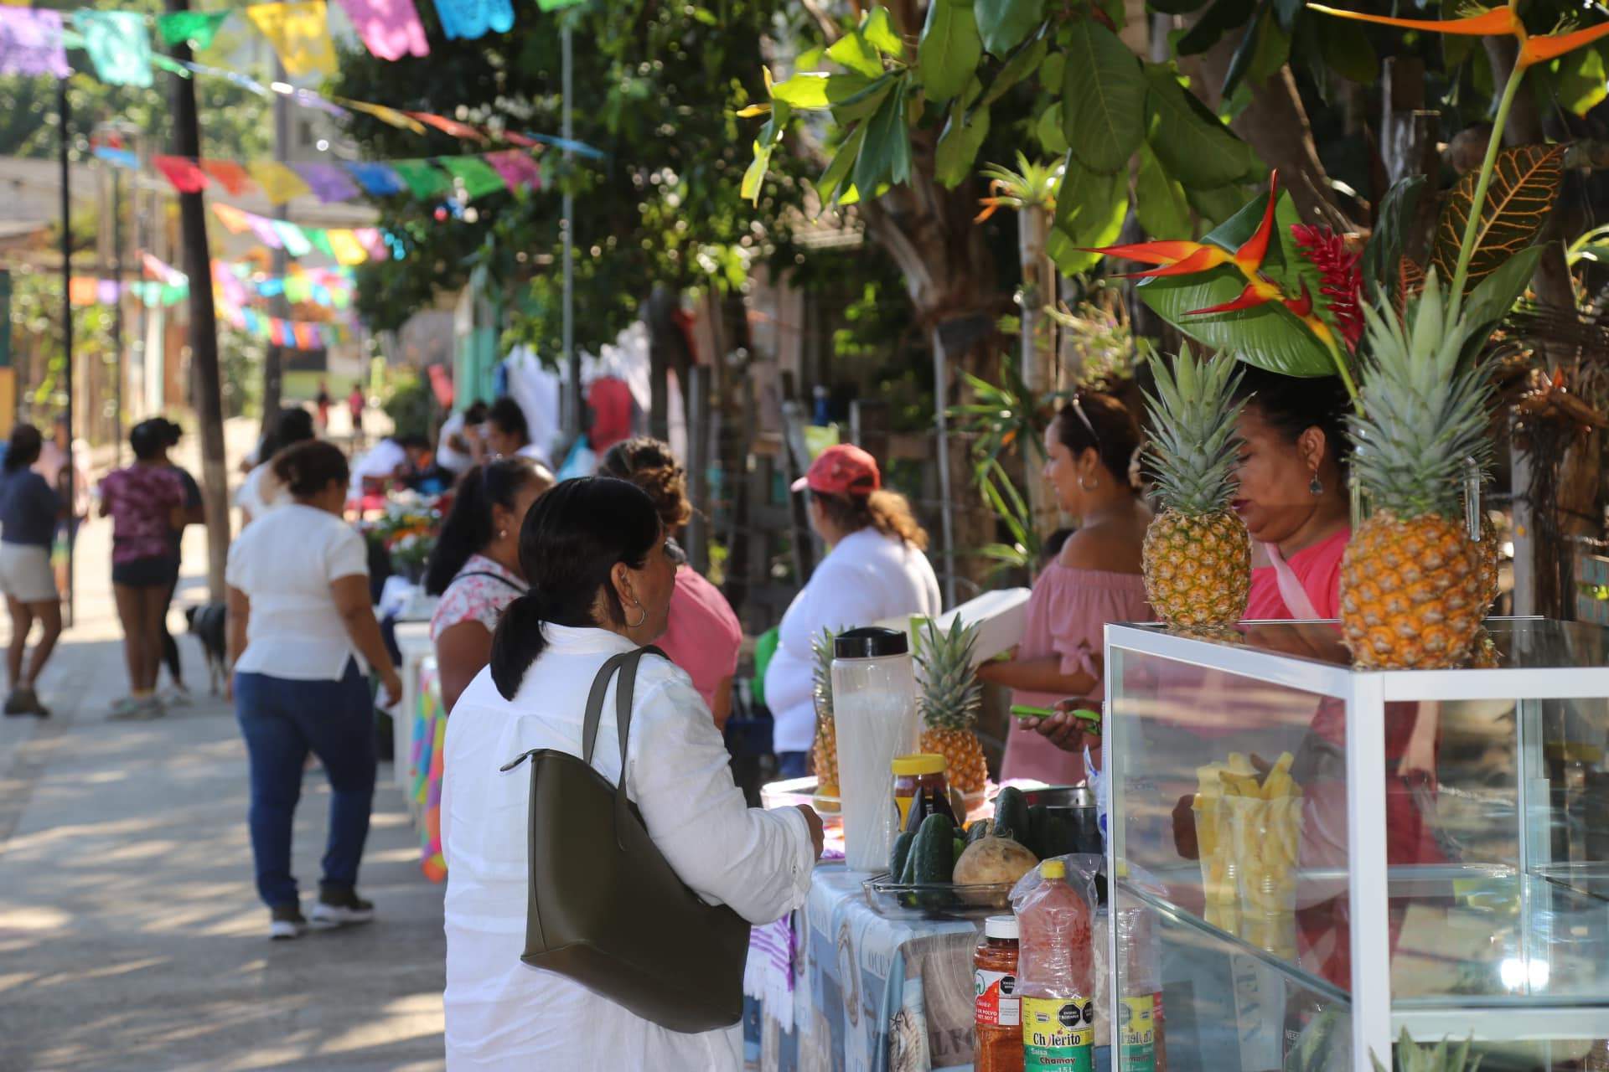

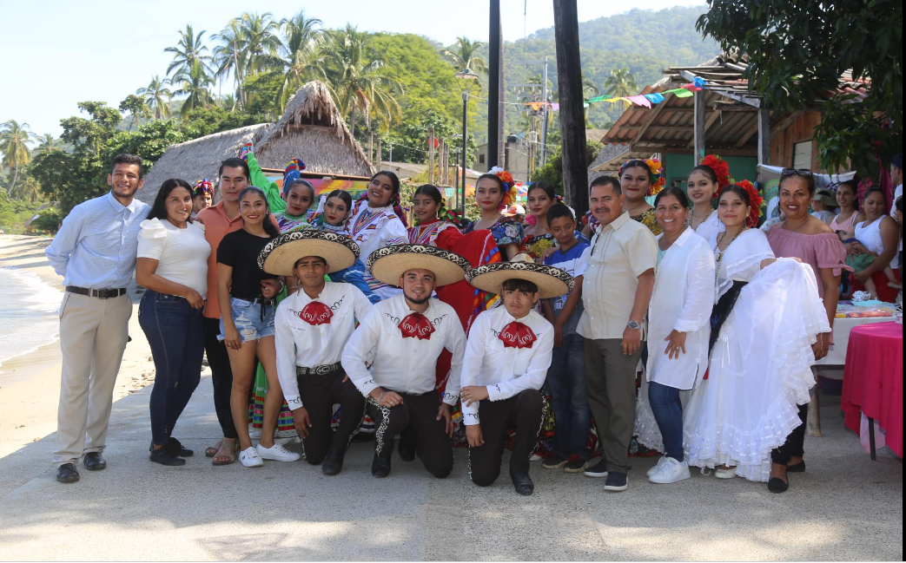

- Reunión virtual de las ciudades amigables. 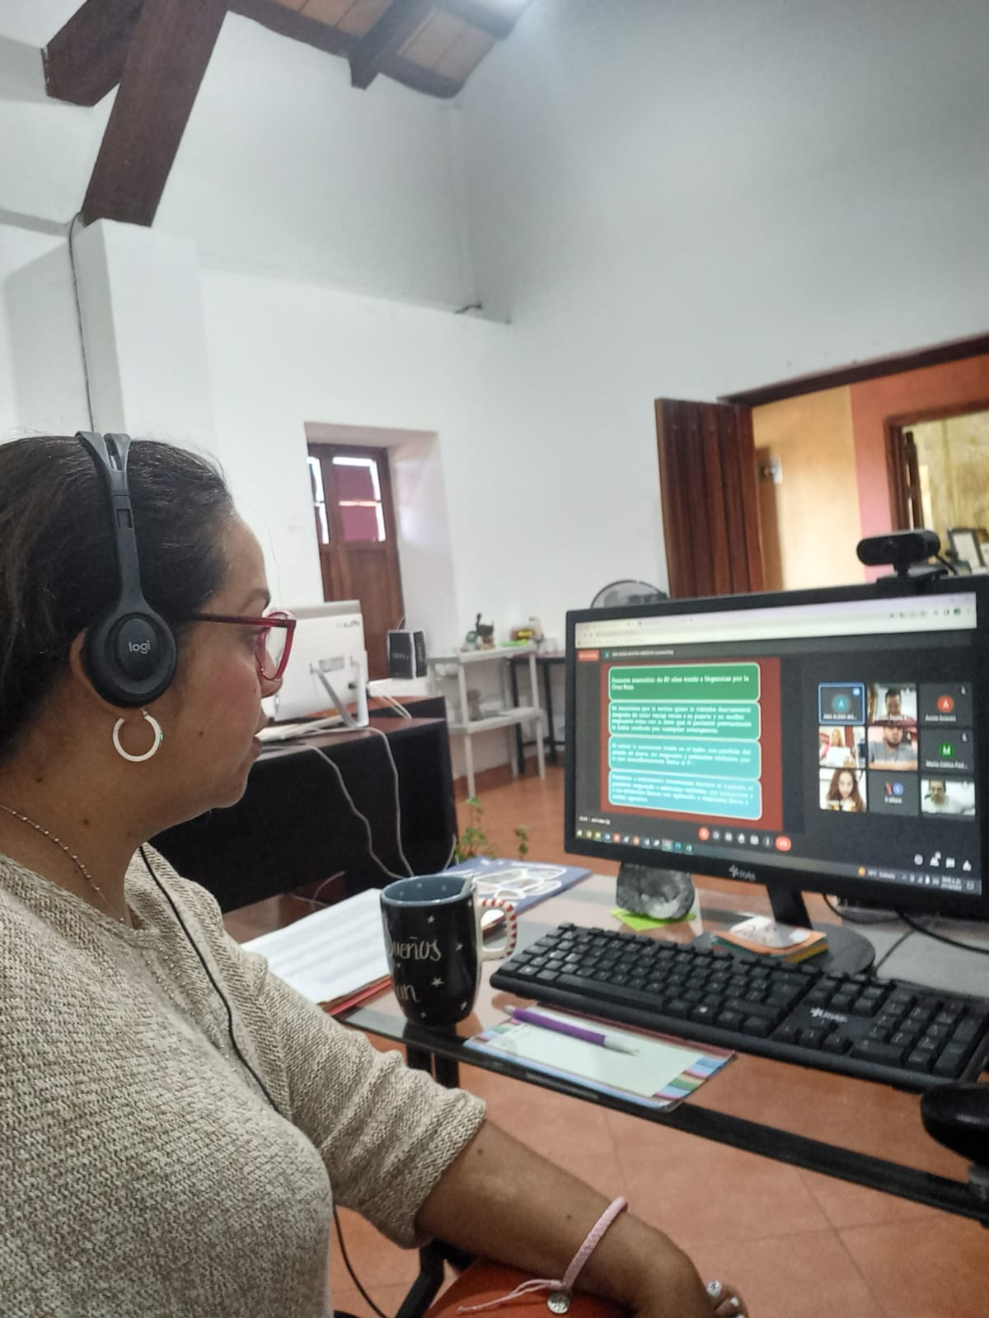

- Reunión de por Desarrollo Rural, en la localidad de Tehuamixtle con el objetivo de impulsar el sector agropecuario e impulsar el Turismo Rural consiguiendo apoyos a los productores de café de nuestras localidades.
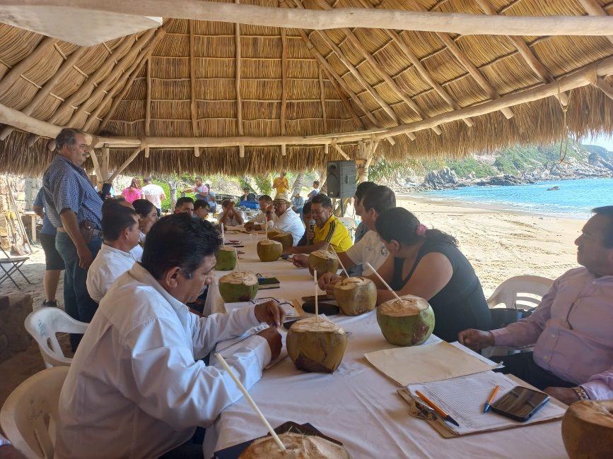
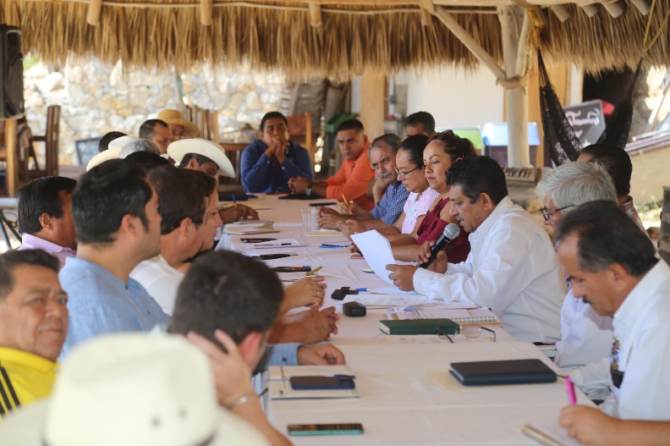

- Reinauguración en su 3ra Temporada del Mercadito de Yelapa 2022- 2023 con la finalidad de continuar ofreciendo un atractivo más para nuestros visitantes y locales reactivando la economía local con la visita de nuestras autoridades compartiendo un mensaje motivándolos a continuar este bonito proyecto.
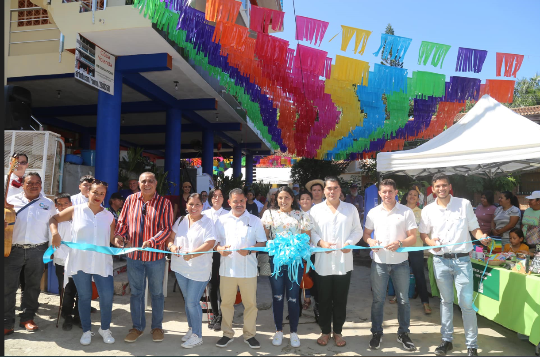
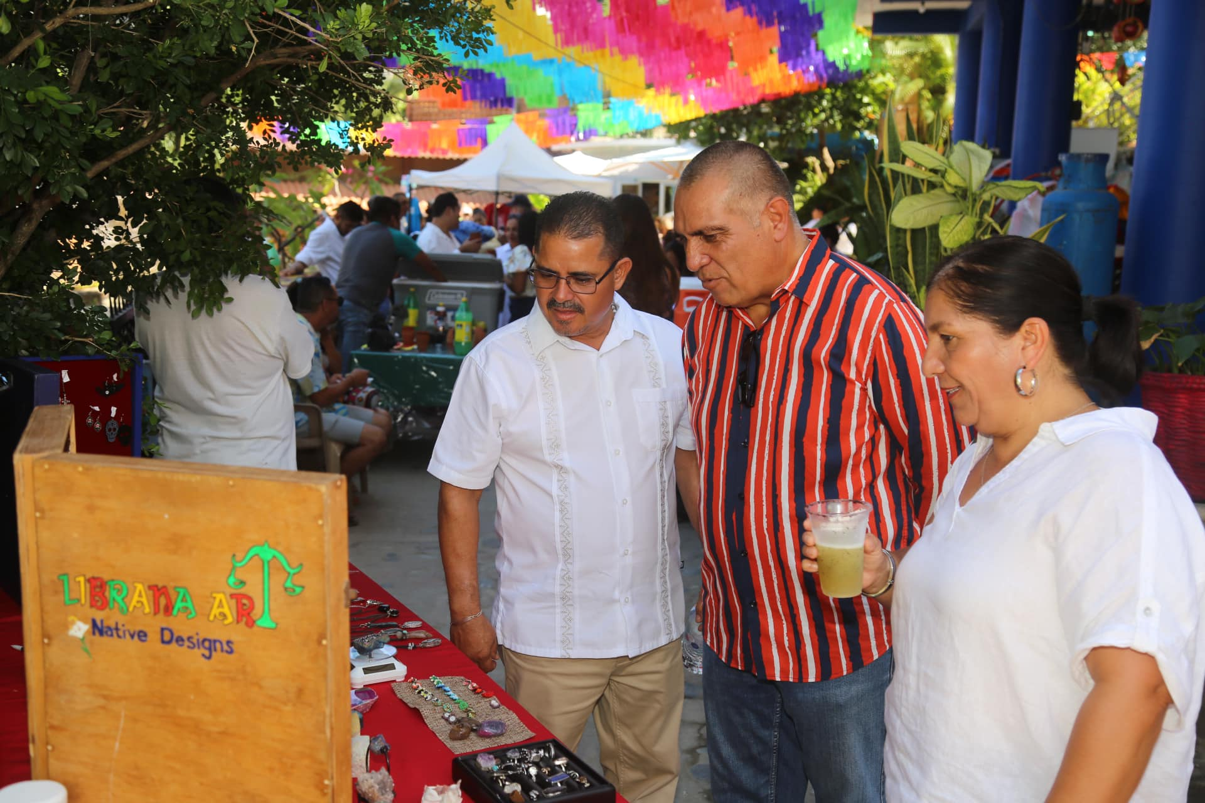
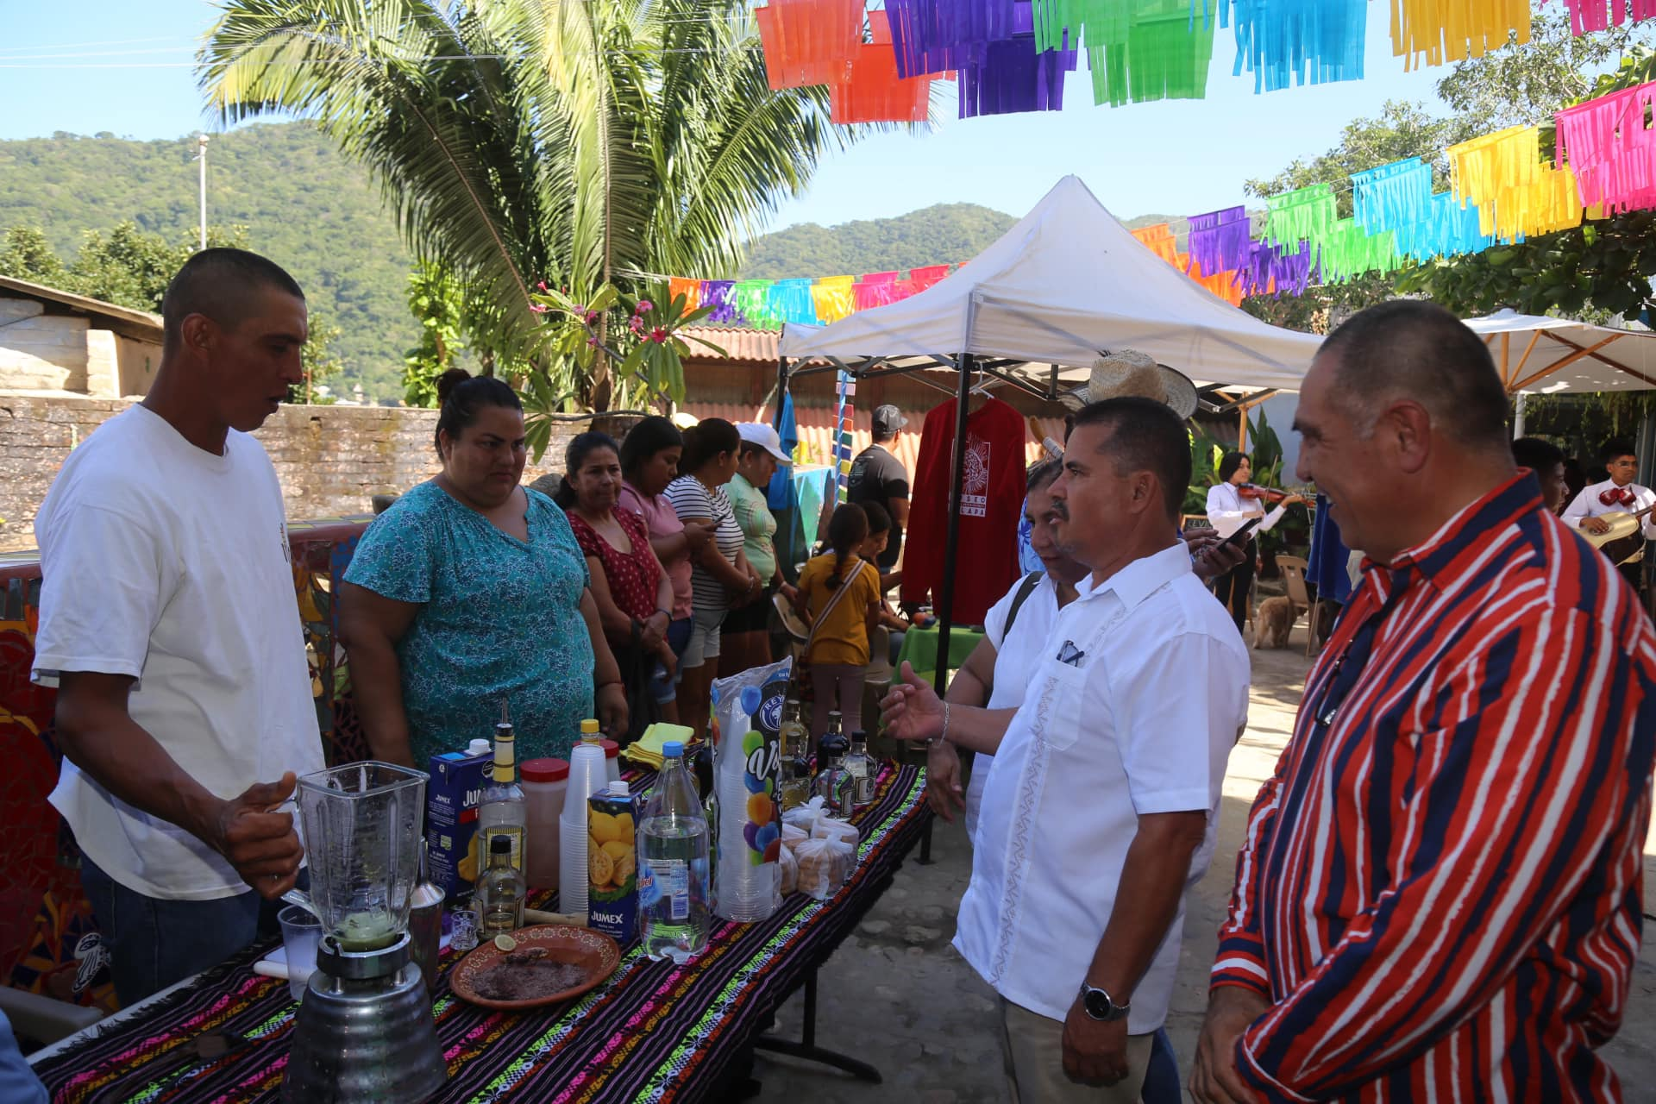
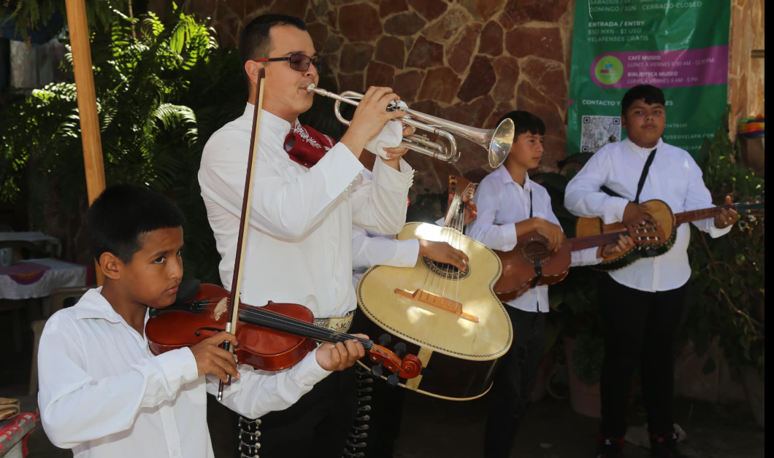

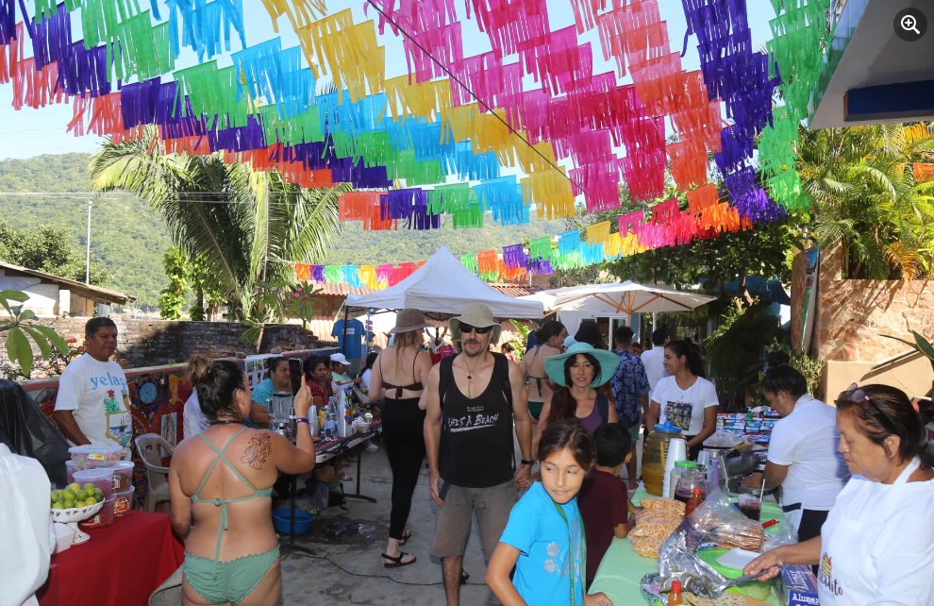

ACTIVIDADES DICIEMBRE

Asistencia al Diplomado de Gerontología y vida saludable.
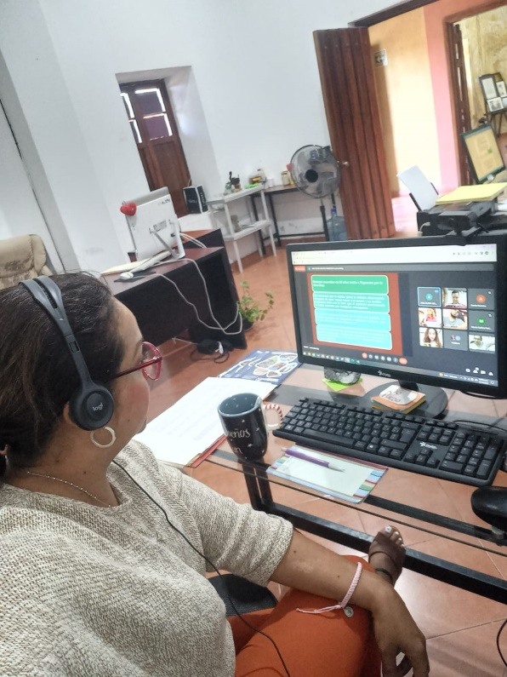

- CAMPAÑA DE LIMPIEZA MERNSUAL DE SENDERO DE BOCA DE TOMATLAN , CLOMITOS Y LAS ANIMAS, EN CONJUNTO CON BAYSIDE, RESTAURANTE EL CORAL SE A MANTENIDO EN MEJOR ESTADO CADA VEZ ESTE BELLO SENDERO. 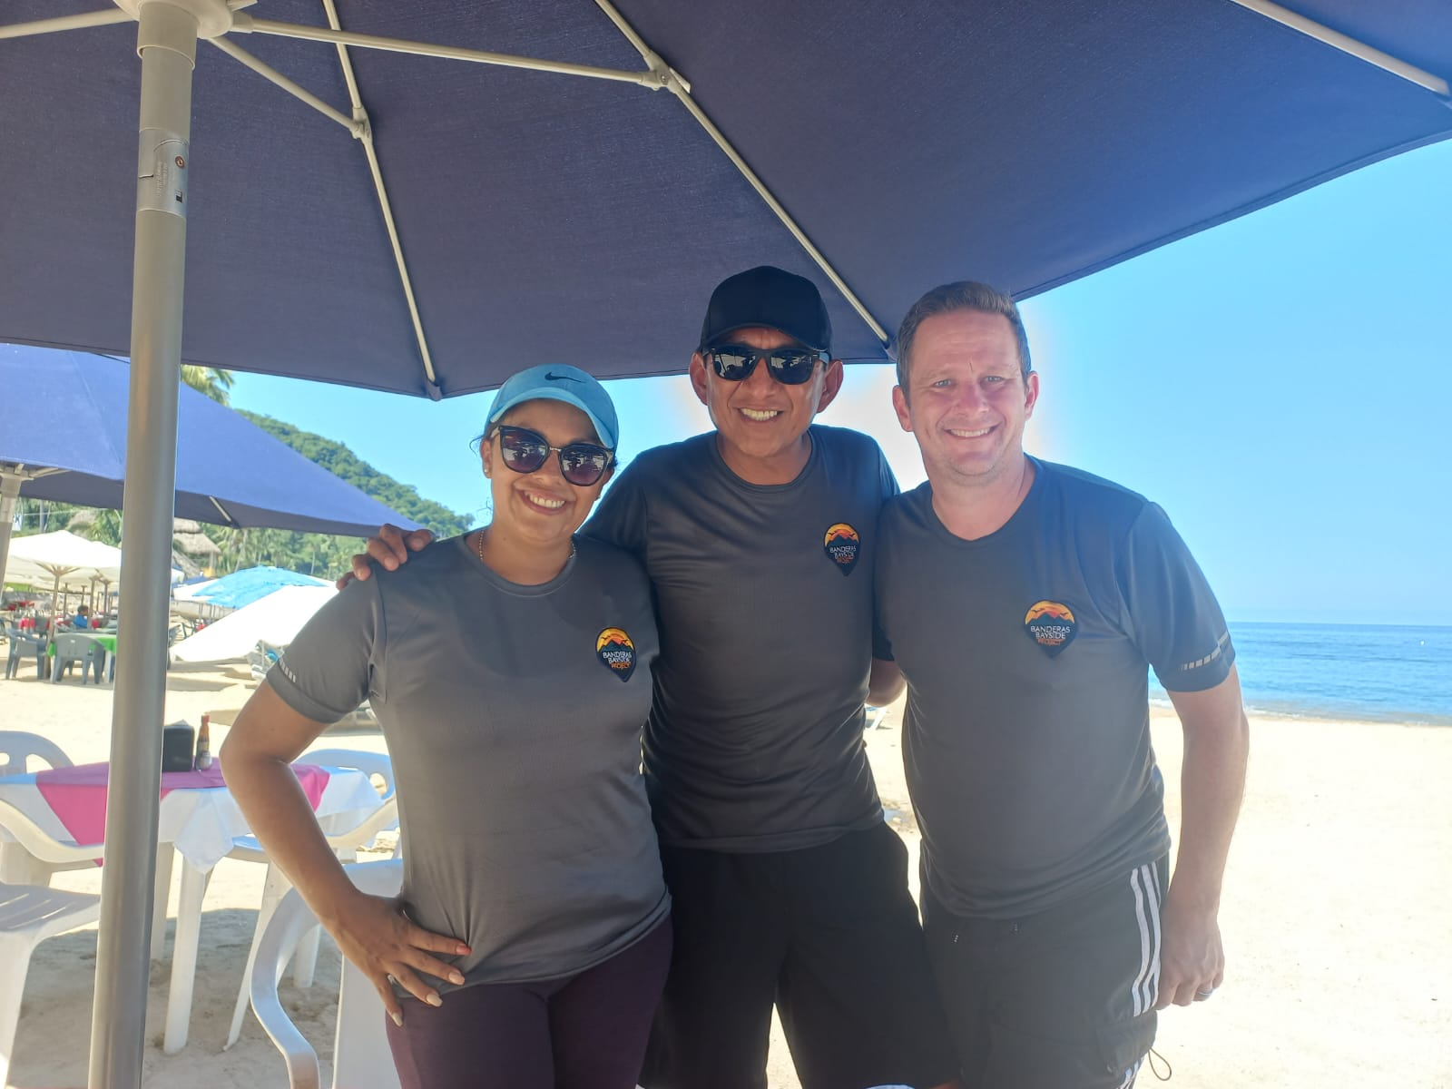

- VISITA DE NUESTRA SECRETARIA DE TURISMO MSTRA. CLAUDIA VANESA PEREZ LAMAS A TUITO JALISCO, CON EL OBJETIVO DE REALIZAR UN RECORRIEDO DEL CENTRO HISTORICO PARA DAR POSOS ADELANTE EN EL REGISTRO DE TUITO COMO PUEBLO MAGICO, VISITANDO LA LOCALIDAD DE TEHUAMIXTLE.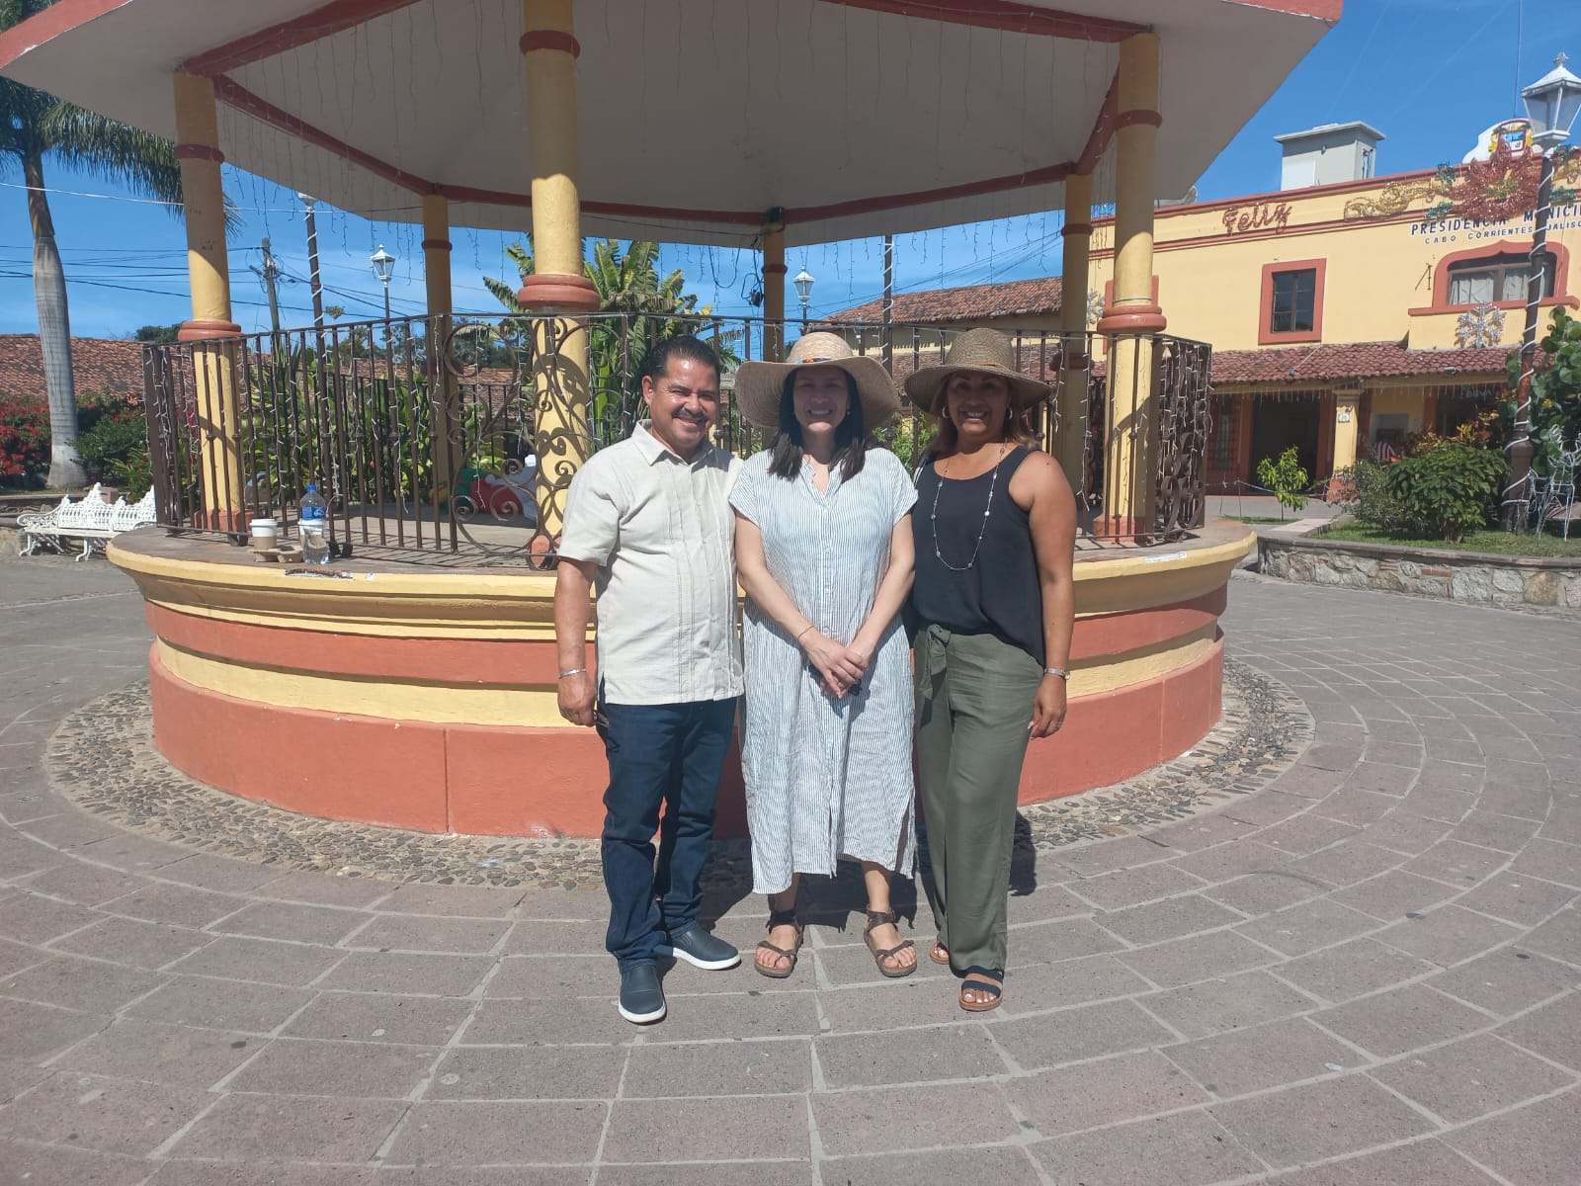 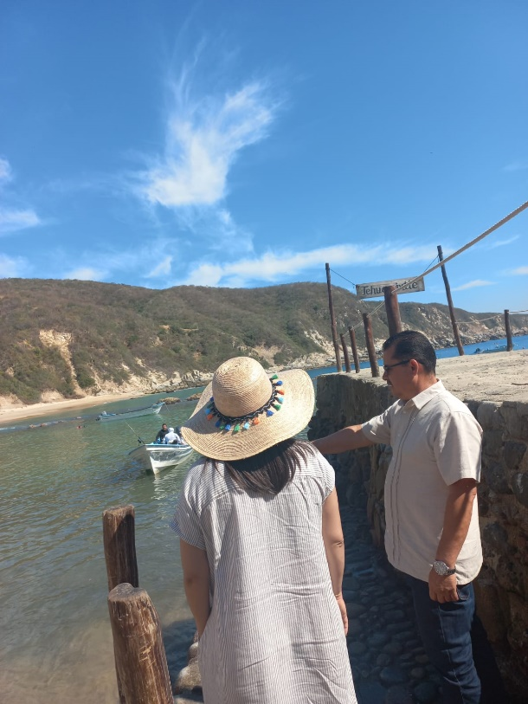 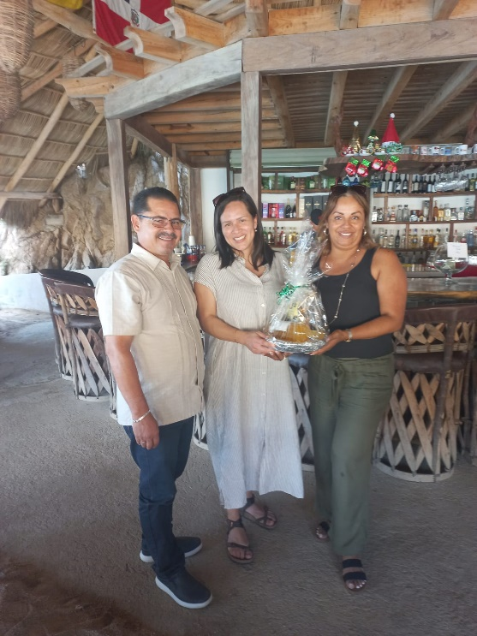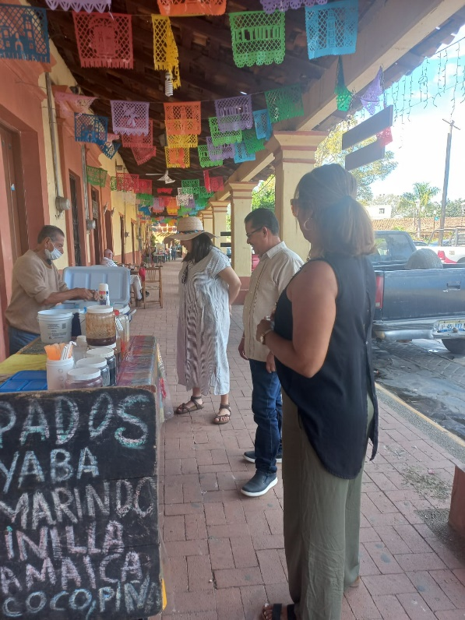 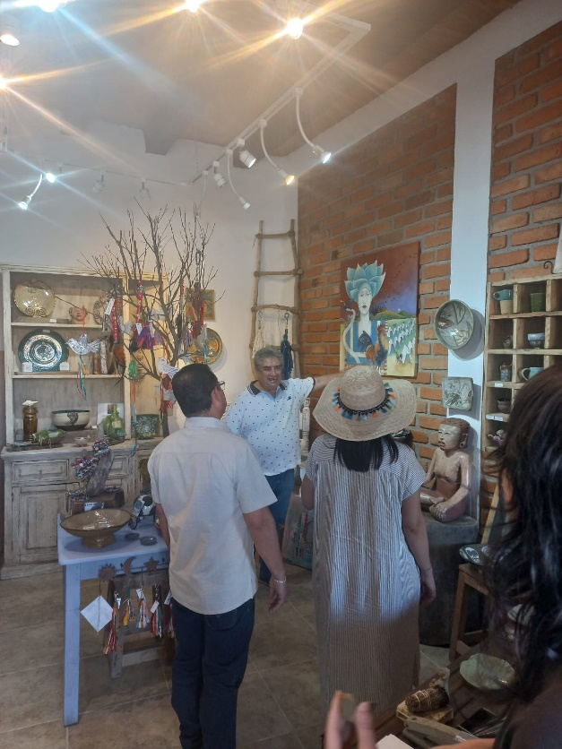

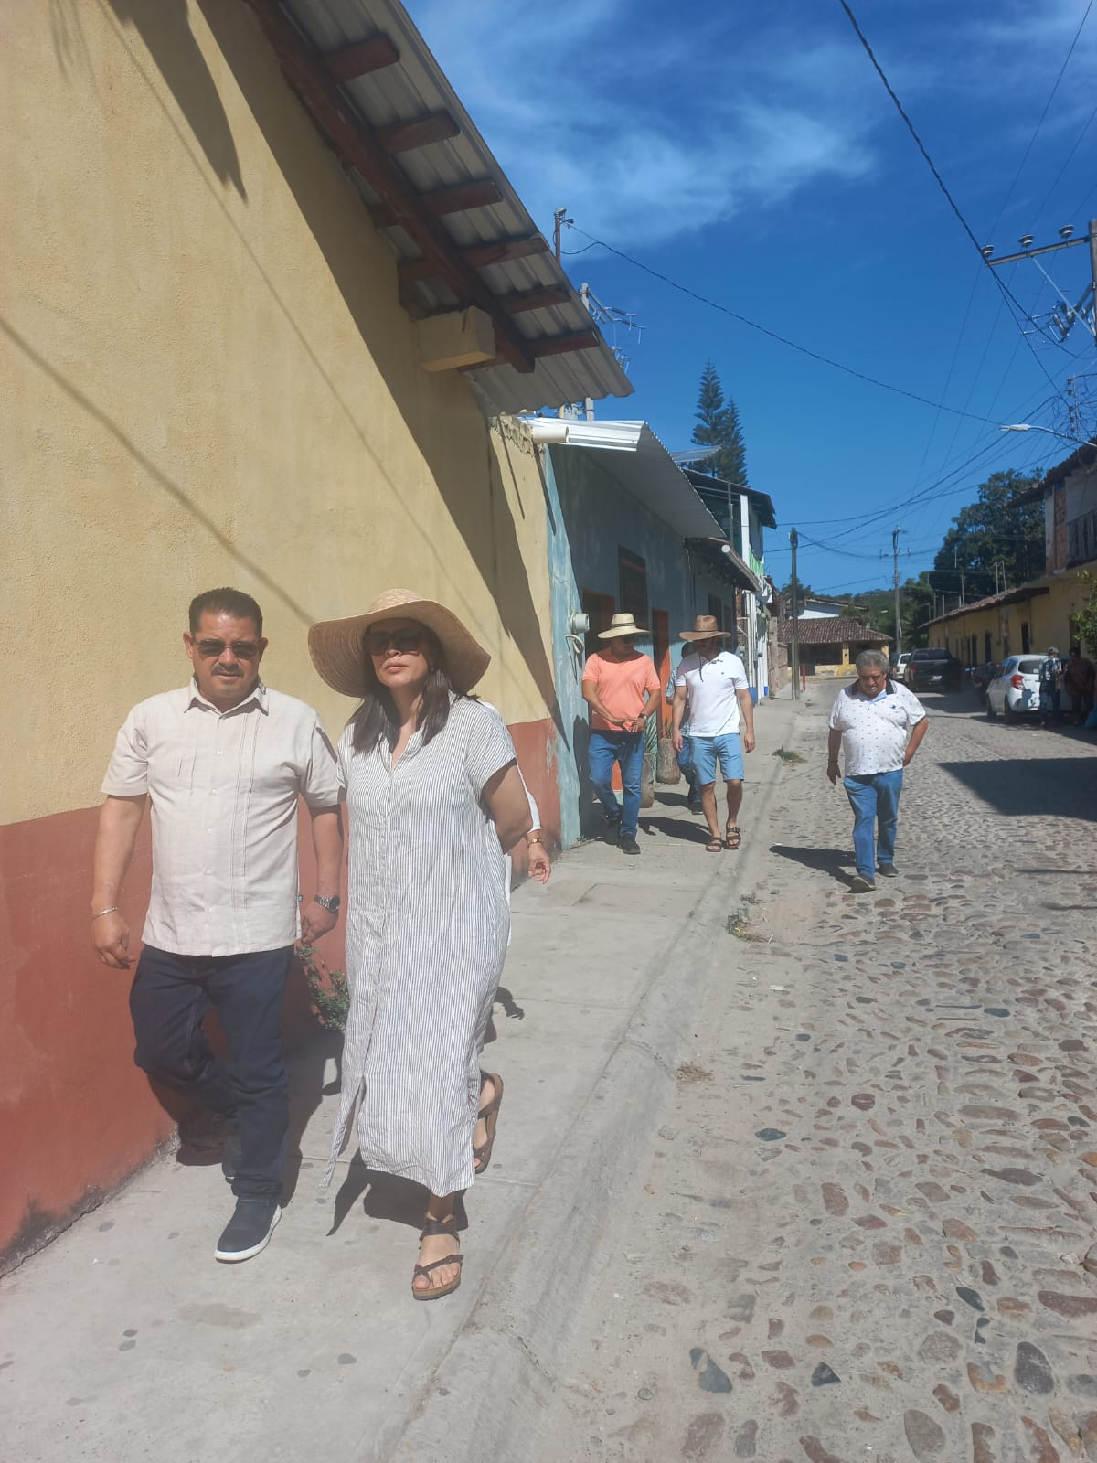

ENTREGA DE CERTIFICADOS A LOS PRESTADORES DE SERVICIOS TURISTICOS POR REALIZAR EXITOSAMENTE SU REGISTRO EN LA PLATAFORMA NACIONAL DE TURISMO.
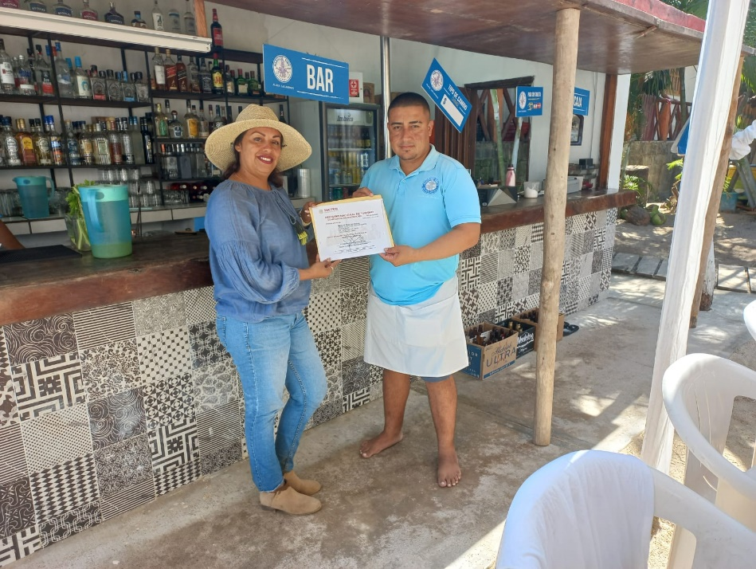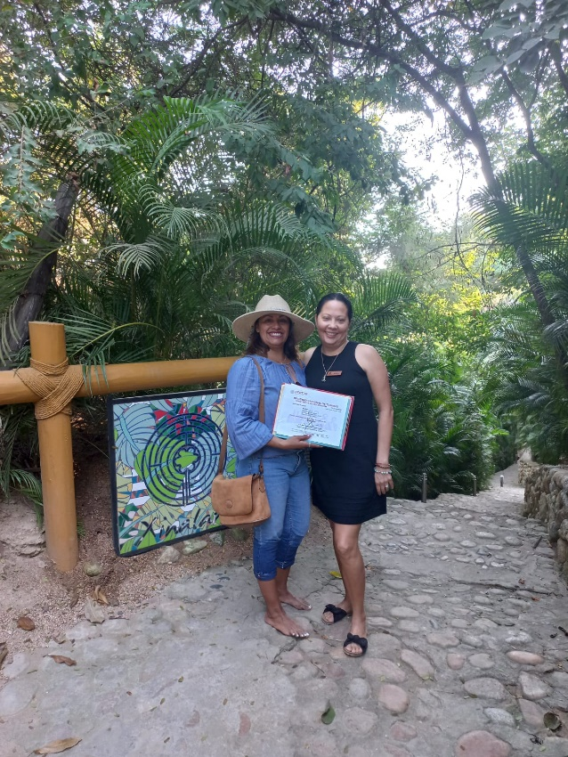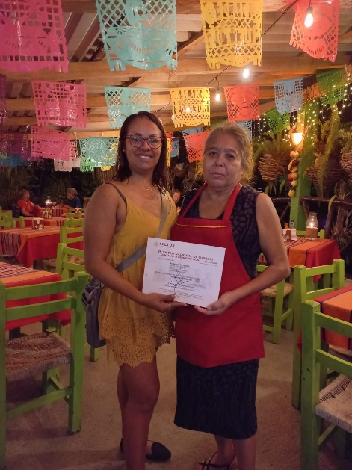

- ENTREGA DE CONSTANCIA DE TERMINO DE RESIDENCIA A LOS ALUMNOS DE LA CARRERA LICENCIATURA EN TURISMO DEL INSTITUTO TECNOLÓGICO JOSÉ MARIO MOLINA PASQUEL Y HENRÍQUEZ, CAMPUS PUERTO VALLARTA.
